DSK传销项目跑路
背景：23年BSC链项目方DSK跑路致参与者无法提币
链上合约：0x9bB2D1A26a8aa85028575D70727d7e23bb1F8d9D
该项目以上述合约作为入金通道接收参与者USDT充值。
通过阅读该合约的源码，发现该合约主要功能是：
用户调用deopsit() 存入 USDT，然后合约自动调用PancakeSwap Router 将 USDT兑换为BUSD，再将兑换得到的BUSD 转账给指定地址 rec（默认是合约部署者）。
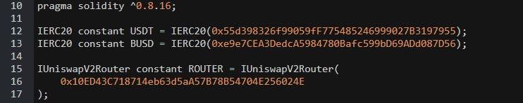

直接定义常量地址（币安链上USDT、BUSD、PancakeSwap Router）
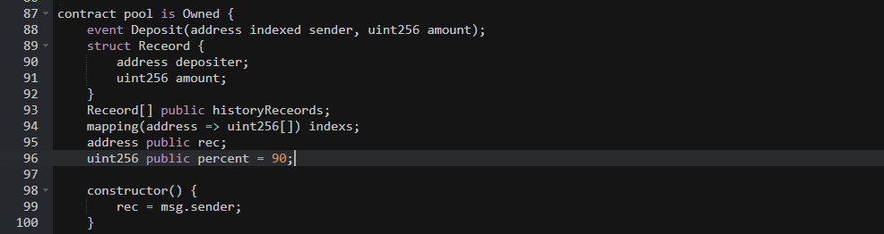

address public rec; // 接收兑换后BUSD的地址
uint256 public percent=90; // 最低兑换比例(即兑换滑点)
Receord[] public historyReceords; // 存储所有存款记录
mapping(address => uint256[]) indexs; // 记录每个用户对应的索引
核心函数：deopsit
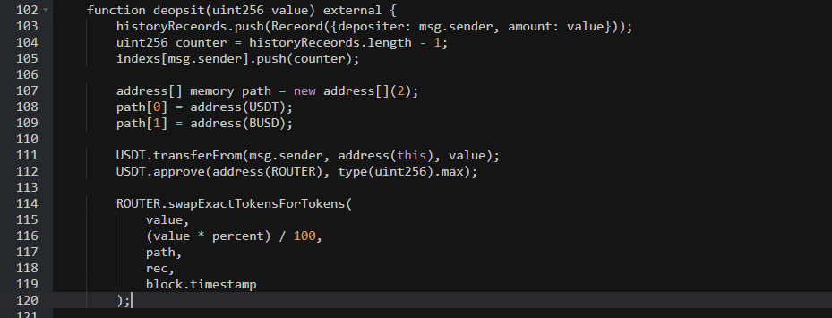

historyReceords.push(Receord({depositer: msg.sender, amount: value}));
indexs[msg.sender].push(counter); 记录存款历史
address ;
path[0] = address(USDT);
path[1] = address(BUSD); 设置兑换路径：USDT → BUSD
USDT.transferFrom(msg.sender, address(this), value);要求用户事先 approve 授权给这个合约。
ROUTER.swapExactTokensForTokens(
value,
(value * percent) / 100,
path,
rec,
block.timestamp
);
amountIn = value → 用户的全部 USDT。
amountOutMin = value * 0.9 → 允许最大10%的滑点（如果percent=90）。
to = rec → 兑换后的 BUSD 直接发给 rec 地址（不是用户，也不是合约自己）。
deadline = 当前区块时间。
也就是说，兑换后得到的BUSD全部直接发送到合约拥有者的钱包，用户无法取回。
setReceiver(address _rec)：修改兑换接收人
换句话说，项目方在接收到用户入金的USDT后，通过合约在pancake swap上将USDT兑换成BUSD并打入到自己的钱包内。
我们来分析该合约的资金去向，通过资金去向验证合约代码逻辑是否一致。
点开入金合约的bep20Transfers
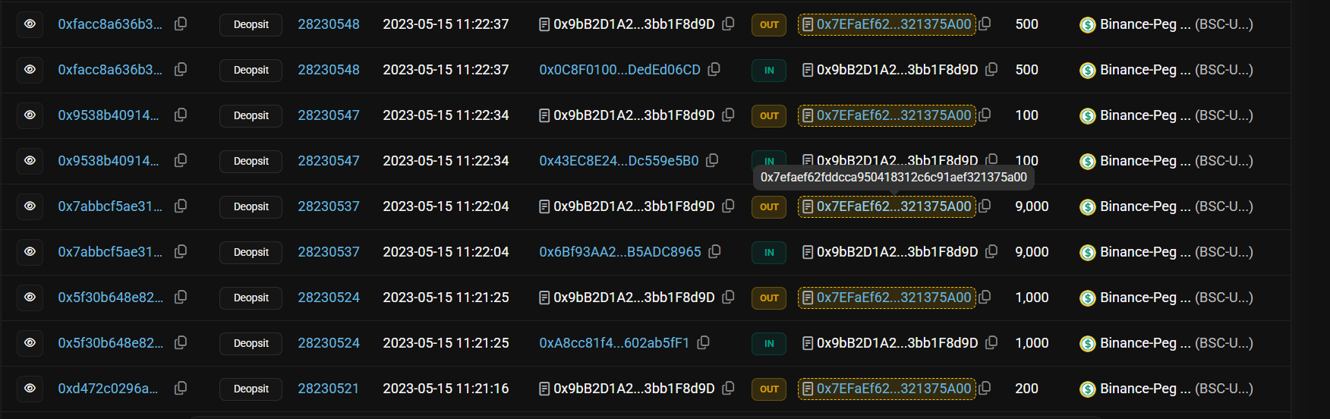

合约在接收用户USDT后将资金转移给pancakeswap，继续通过阅读入金合约。

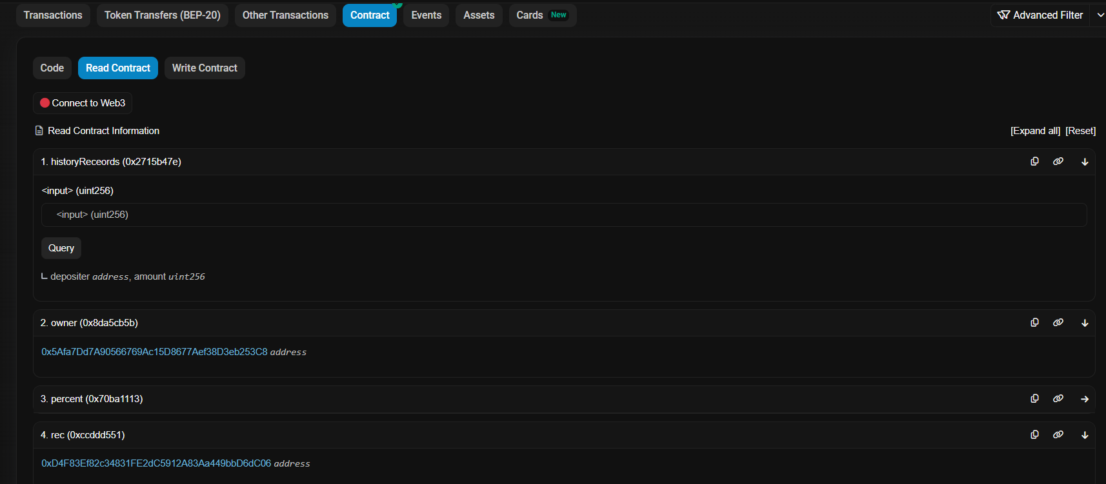

Rec ：0xD4F83Ef82c34831FE2dC5912A83Aa449bbD6dC06
Owner:0x5Afa7Dd7A90566769Ac15D8677Aef38D3eb253C8
提取出两个关联地址，分析地址REC资金，如下所示：
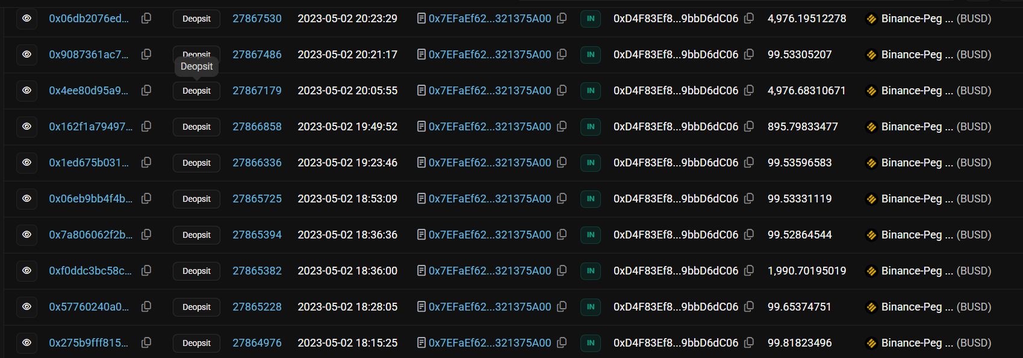

可以看到Rec地址接收的资金大部分来自pancakeswap的BUSD，以上种种资金情况表明了与入金合约功能一致，即入金合约先将用户的USDT兑换成BUSD后，在转入自己指定的钱包地址内。

通过对rec地址进行聚类分析，找出了项目方其他的钱包地址，这些地址均为接收BUSD的地址，地址列表如下：
1、0xd4f83ef82c34831fe2dc5912a83aa449bbd6dc06
2、0x4e29e550608d05a1205f01b688b56cd79510dd06
3、0xee0b4b51cfd67397b1149589a275e52558d0c469
4、0x87888d6bbf657765d34b81e801e6100b17d84655
5、0xA8598d689254c6e81B53be70094794f4FD538Ed9
6、0x05dcd5c7c594782bd4b2f60be296dac2a752f8b8
7、0xc1cdc86f0f54e400b75932ac45a67277f394a47c
8、0xda563e601b8844ed3ec1fb5fe3684fe17b639c5c
项目方通过上述钱包将资金进行初步转移，后续这些资金大部分流向0x3c4ca0b9f6bd65da2f4689215a22bb48bb79508c中，该地址将BUSD继续兑换为USDT，将部分USDT以返利形式返回给用户。
后续该地址将部分资金通过transitswap跨链桥将资金跨链至波长链（tron）中，如下所示：
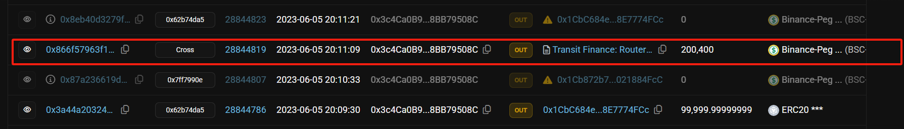

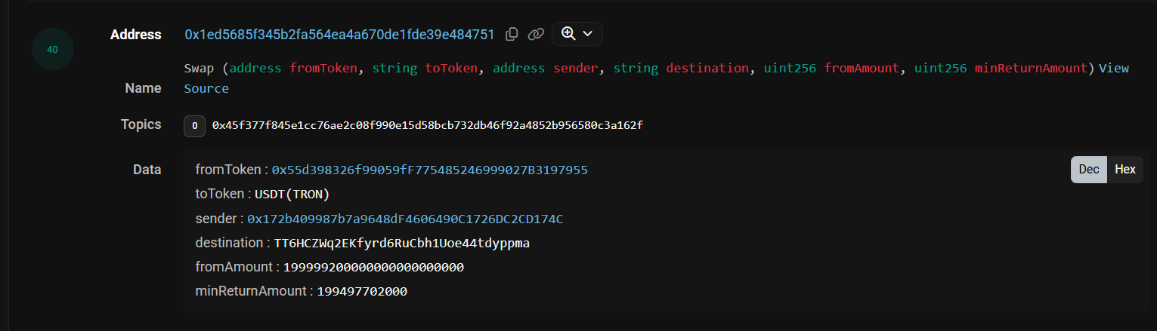

通过交易哈希可看到资金流入了波场地址TT6HCZWq2EKfyrd6RuCbh1Uoe44tdyppma中。后续波场地址资金流入到交易所，在此不过多赘述。

总结：该项目方通过构建自己的内盘币和高额返利（动态收益，静态收益）吸引大量用户参与后，该项目方跑路，将资金通过跨链方式转移至波场链。

